T.C.
TARIM VE KÖYİŞLERİ BAKANLIĞI
TOHUMLUK TESCİL VE SERTİFİKASYON MERKEZİ MÜDÜRLÜĞÜ

FARKLILIK, YEKNESAKLIK VE DURULMUŞLUK

TESTLERİ İÇİN ÖZELLİK BELGESİ

DOMATES

TOMATO

(Lycopersicon lycopersicum (L.)Karst.ex Farw)

ANKARA -2002

DOMATES ÖZELLİK BELGESİ
(Lycopersicon lycopersicum (L.)Karst.ex Farw)

I. ÇEŞİDİN ADI :

II. ORİJİNİ :
- Islah Edildiği Yer ve Yılı :
- Islah Eden Kişi veya Kuruluş :
- Islah Yöntemi :
- Ebeveyn Adları :
- Üretici Kuruluş :

III. BOTANİKTEKİ YERİ :
- Familyası :
- Cinsi :
- Türü :
- Varyetesi :

IV. MORFOLOJİK ÖZELLİKLER :

Özellikler | Açıklamalar | Not | Örnek Çeşitler
(*)1.Fide : Hipokotilde antosiyan oluşumu  Seedling : Anthocyanin coloration of hypocotyl | yok  var | 1  9
(*)2.Bitki : Yetişme şekli  Plant : Growth type | yer  sırık | 1  2 | Campbell 1327  Saint-Pierre
3.Gövde : Tipi  Stem : Type | çok sert  esnek | 1  2 | Dwarf Champion  Saint-Pierre
4.Gövde : Tüylülüğü  Stem : Pubescence | yok  az  orta  kuvvetli | 1  3  5  7
5.Gövde : İlk açan çiçeğin altındaki yaprakların  sayısı  Stem : Number of leaves under the first  inflorescence | az  orta  çok | 3  5  7 | Early North  Saint-Pierre
6.Gövde : Boğum arası uzunluğu  (1. ve 3. çiçeklenmenin arasında)  Stem : Internode length  (between the 1 st and 3 th inflorescence) | kısa  orta  uzun | 3  5  7 | Supermarmande  Saint-Pierre
7.Yapraklar : Duruşu  Leaves : Pose | yarı dik  yatay  eğik | 3  5  7
8.Yaprak : Uzunluğu  Leaf : Length | kısa  orta  uzun | 3  5  7 | Supermarmande  Saint-Pierre
9.Yaprak : Genişliği  Leaf : Width | dar  orta  geniş | 3  5  7 | Supermarmande  Saint-Pierre
Domates
(Lycopersicon lycopersicum L.)

Özellikler | Açıklamalar | Not | Örnek Çeşitler
(*)10.Yaprak : Bölümü  Leaf : Division | tüysü  çift tüylü | 1  2 | Red Jacket, Pilot  Saint-Pierre, Lukullus
(*)11.Yaprak : Tipi  Leaf : Type | tip 1  tip 2  tip 3  tip 4 | 1  2  3  4 | Lukullus  Immun  Allround  Pilot,Mikado
12.Yaprak : Rengi  Leaf : Color | açık yeşil  orta yeşil  koyu yeşil | 3  5  7
13.Yaprak : Damarlarda antosiyan oluşumu  Leaf : Anthocyanin coloration of the veins | yok  var | 1  9
14.Çiçeklenme : Tipi (2. ve 3.bağlamın)  Inflorescence : Type (2 nd and 3 nd truss) | genelde tek  genelde çok | 1  2
15.Çiçek : Yassılaşma (Çiçeklenmede ilk çiçeğin)  Flower : Fasciation (1 st flower of inflorescence) | yok  var | 1  9
(*)16.Çiçek : Boyuncuğun tüylülüğü  Flower : Pubescence of style | yok  var | 1  9 | Campbell 1327  Saint-Pierre
17.Çiçek : Rengi  Flower : Color | sarı  portakal | 1  2
(*)18.Meyve : Büyüklüğü  Fruit : Size | çok küçük  küçük  orta  büyük  çok büyük | 1  3  5  7  9 | Cerise  Freude  Vollendung  Bonset  Grosse rote Fleischtomate
(*)19.Meyve : Şekli  (+) Fruit : Shape | yassı  az yassı  yuvarlak  yüksek yuvarlak  kalp biçiminde  uzunca silindirik  uzunca armut biçiminde  erik biçiminde | 1  2  3  4  5  6  7  8
(*)20.Meyve : Çiçek zarfının sonunda damarlaşma  Fruit : Ribbing at the calyx end | yok  az  orta  kuvvetli | 1  3  5  7 | Cerise  Allround  Saint-Pierre  Supermarmande
(*)21.Meyve : Enine kesiti  (+) Fruit : Transverse section | yuvarlak  köşeli  düzensiz | 1  2  3
22.Meyve : Kopma dokusu  Fruit : Abscission layer | yok  var | 1  9

Domates
(Lycopersicon lycopersicum L.)
Özellikler | Açıklamalar | Not | Örnek Çeşitler
23.Meyve : Çiçek sapının uzunluğu  (Kopma noktasından çiçek zarfına kadar)  (+) Fruit : Length of pedicel (from abscission layer  to calyx) | kısa  uzun | 3  7 | Rossol  Porphyre
24.Meyve : Çiçek sapı kısmı  Fruit : Pedicel area | düz  az basık  orta basık  kuvvetli basık | 1  3  5  7 | Rossol  Saint -Pierre
25.Meyve : Çiçek sapı kopma noktasının büyüklüğü  Fruit : Size of pedicel scar | küçük  orta  büyük | 3  5  7 | Rossol  Dwarf Champion
26.Meyve : Çiçek sapı izinin etrafındaki kuru kısmın  büyüklüğü  Fruit : Size of corky area around pedicel scar | küçük  orta  büyük | 3  5  7 | Rossol  Supermarmande  Pieraline
27.Meyve : Dişi organ izinin şekli  (+) Fruit : Shape of pistil scar | benekli  yıldız şeklinde  çizgisel  düzensiz | 1  2  3  4
28.Meyve : Çiçek burnu şekli  (+) Fruit : Shape of blossom end | çentikli  düz  sivri uçlu | 1  2  3
29.Meyve : Çekirdek evinin büyüklüğü  (enine kesitte)  Fruit : Size of core (in cross-section) | küçük  büyük | 3  7 | Rossol  Pierril
30.Meyve : Kabuk kalınlığı  Fruit : Thickness of the pericarp | ince  kalın | 3  7
(*)31.Meyve : Çekirdek evi sayısı  Fruit : Number of locules | genelde 2,bazende 3  genelde 2 ile 3 sıksıkta 3  genelde 3 ve 4  genelde 4 den fazla | 1  2  3  4
(*)32.Meyve : Yeşil yaka (olumdan önce)  Fruit : Greenback (before maturity) | yok  var | 1  9
33.Meyve : Yeşil yakanın koyuluğu(olumdan önce)  Fruit : Intensity of green back (time : as for 32) | az  orta  kuvvetli | 3  5  7
34.Meyve : Rengi (olumdan önce)  Fruit : Color (time as for 32) | açık yeşil  orta yeşil  koyu yeşil | 3  5  7
Domates
(Lycopersicum lycopersicon L.)

Özellikler | Açıklamalar | Not | Örnek Çeşitler
35.Meyve : Rengi (olumda)  Fruit : Color (at maturity) | sarı  portakal  pembe  parlak kırmızı  koyu kırmızı  kahve kırmızı | 1  2  3  4  5  6
(*)36.Meyve : Epidermisin rengi (olumda)  Fruit : Color of the epidermis (as for 35) | renksiz  sarı | 1  2 | Dwarf Champion  Saint-Pierre
(*)37.Meyve : Et rengi (olumda)  Fruit : Color of the flesh (as for 35) | sarı  kırmızı  koyu kırmızı | 1  2  3 | Jubilee  Saint-Pierre  High Crimson
38.1.Açıkta yetiştiriliyorsa : Çiçeklenme zamanı  (2.bağlamın 3.çiçeğinde gözlem olmak)  If grown in the open : Time of flowering (to be  observed on the 3 nd flower of the 2 nd truss) | erkenci  orta  geççi | 3  5  7 | Rossol, Harzfeuer  Supermarmande  Pieraline, Rheinlands Ruhm
38.2.Serada yetiştiriliyorsa : Çiçeklenme zamanı  (2.bağlamın 3.çiçeğinde gözlem olmak)  If grown in glasshouse : Time of flowering  (as for 38.1.) | erkenci  orta  geççi | 3  5  7 | Harzfever  Rheinlands Ruhm
(*)39.Olum zamanı  Time of maturity | erkenci  orta  geççi | 3  5  7 | Rossol, Harzfeuer  Supermarmande  Rheinlands Ruhm, Pieraline
40.Meyve : Kuru madde(olumda)  Fruit : Dry matter (as for 35) | düşük  orta  yüksek | 3  5  7 | Bonset  San Marzano
41.Meloidogyne sp.ye dayanıklılık  Resistance to Meloidogyne sp. | yok  var | 1  9
42.Verticillium dahliae ye dayanıklılık  Resistance to Verticillium dahliae | yok  var | 1  9
43.Fusarium oxysporum f.sp.lycopersicinin 1.ırkına  dayanıklılık  Resistance to Fusarium oxysporum f.sp.  lycopersici race 1 | yok  var | 1  9
44.Fusarium oxysporum f.sp. lycopersici 2.ırkına  dayanıklılık  Resistance to Fusarium oxysporum  f.sp.lycopersici race 2 | yok  var | 1  9
45.Cladosporium fulvum race A ırkına dayanıklılık  Resistance to Clodosporium fulvum race A | yok  var | 1  9
46.Cladosporium fulvum B ırkına dayanıklılık  Resistance to Clodosporium fulvum race B | yok  var | 1  9
Domates
(Lycopersicon lycopersicum L.)

Özellikler | Açıklamalar | Not | Örnek Çeşitler
47.Cladosporium fulvum C ırkına dayanıklılık  Resistance to Clodosporium fulvum race C | yok  var | 1  9
48.Tütün mozaik virüsünün O ırkına dayanıklılık  Resistance to tobacco mosaic strain O | yok  var | 1  9
49.Tütün mozaik virüsünün 1 ırkına dayanıklılık  Resistance to tobacco mosaic strain 1 | yok  var | 1  9
50.Tütün mozaik virüsünün 2 ırkına dayanıklılık  Resistance to tobacco mosaic strain 2 | yok  var | 1  9

(*) : Çeşit Özellik Belgesinde mutlaka belirtilmeli ve her yıl tespit edilmelidir.
(+) : Özellik; çizim ve diğer açıklamalarla gösterilmiştir.
(x) : Belirlenen özellik yuvarlak içine alınmalıdır.

V. DİĞER ÖZELLİKER :

- Çeşit ile ilgili başka özellikler :

ŞEKİLLER: 5.4.Yaprak Tipi:
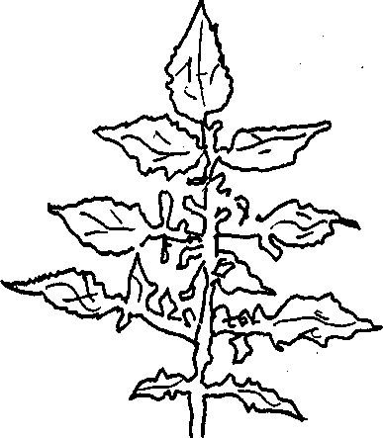
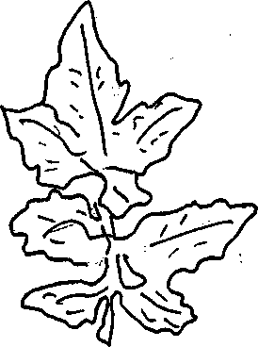

Tip 1
Tip 2
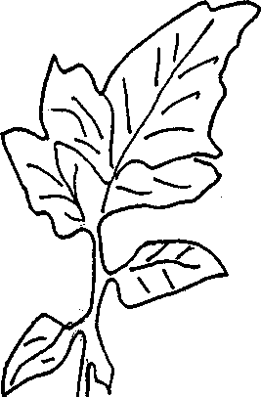

Tip 4
Tip 3
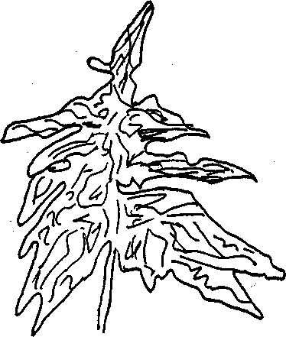

5.5.MeyveŞekli:

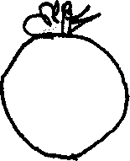
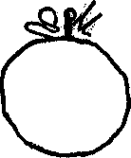
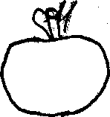



Basık
Yuvarlak
Uzunca Yuvarlak
Hafif Basık

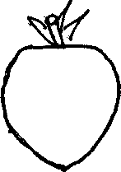




Uzun Silindirik
Kalp Biçiminde
Erik
Uzun Armut

5.8.Meyvede Çiçek Burnu Şekli:

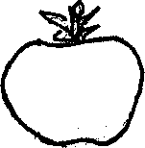
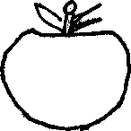
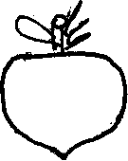
Çukur
Sivri
Düz

5.12.Meyve Enine Kesiti :

Yuvarlak
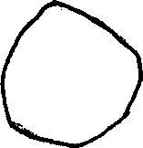
Köşeli
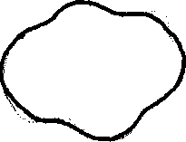
Düzensiz

